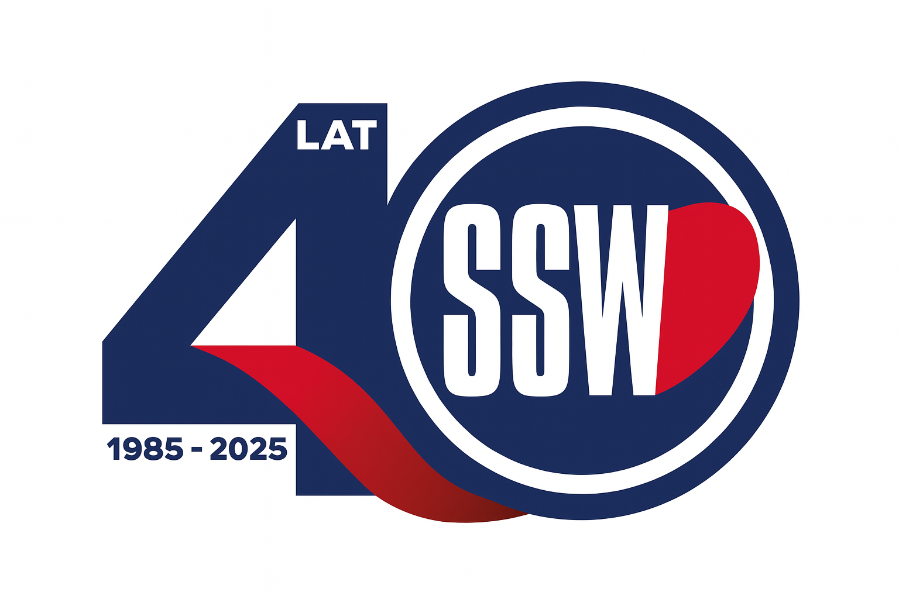

Ciechanów, dnia 25.08.2025r.

ZP/2501/70/25

**Informacja z otwarcia ofert**

dotyczy: postępowania o udzielenie zamówienia publicznego pn. Sprzęt jednorazowy dla O/ AiIT

Specjalistyczny Szpital Wojewódzki w Ciechanowie informuje, że do upływu terminu składania ofert, tj. do godz. 10:00 w dniu 25.08.2025r. złożono następujące oferty:

|  |  |  |  |
| --- | --- | --- | --- |
| **Nazwa pakietu/Wykonawca** | **cena oferty netto PLN** | **cena oferty brutto PLN** | **kwota przeznaczona na sfinansowanie PLN** |
| Pakiet 1 - Sprzęt do pomiaru parametrów hemodynamicznych | x | x | 253 584,00 |
| Pakiet 2 - Sprzęt do terapii oddechowej | x | x | 192 240,00 |
| Pakiet 3 - Sprzęt do terapii nerokzastępczej | x | x | 545 157,00 |
| Baxter Polska Sp. z o.o. ul. Kruczkowskiego 8 00-380 Warszawa NIP: 8271818828 | 697 950,00 | 753 786,00 | x |

*Paulina Witkowska*

*Referent*

*Sekcja ds. zamówień publicznych*